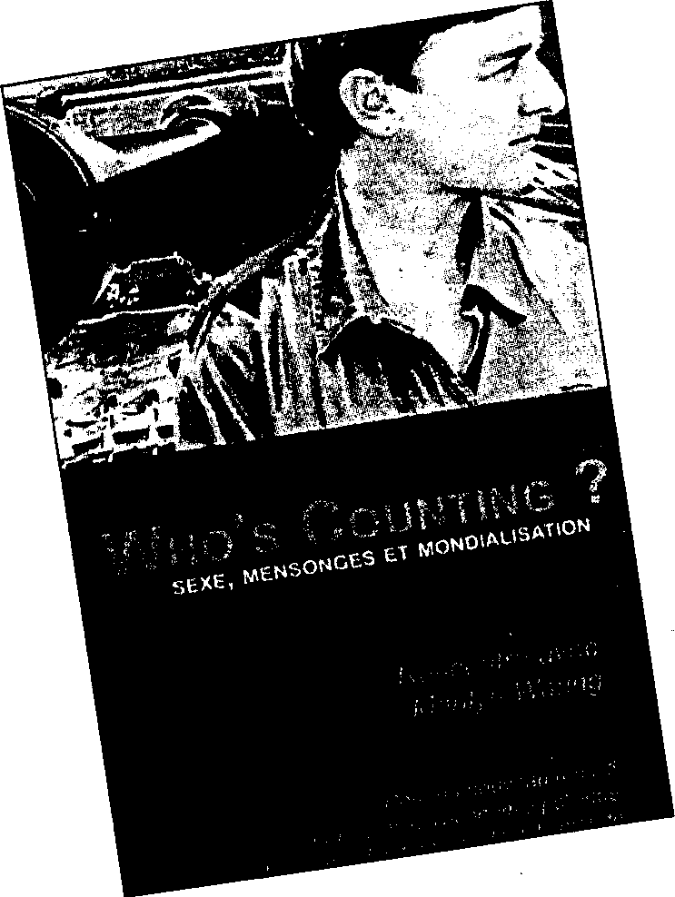
Who's Counting ?
Sexe, mensonges et mondialisation. Rencontre avec Marilyn Waring Ed. Si les femmes comptaient Diffusion : Diabolo Vad, 50, rue du Marathon, 14000 Caen,
tél : 02 31 44 04 41.
1996 - 94 mn - 155 F (25 F de port)
pour format VHS (Béta également disponible)
La vidéo du mois
des dépenses publiques (organisme qui examine le budget parlementaire de Nouvelle Zélande). Pour elle, c'est alors l'occasion de confronter ses convictions féministes et humanistes avec l'univers austère des politiques et des économistes.
Sa fonction lui permet de voyager. Elle multiplie les rencontres. Notamment dans les pays dits «en développement», où elle a des échanges enrichissants avec les femmes des nations visitées. Elle constate vite que ces dernières, malgré les lourdes responsabilités qu'elles doivent assumer au quotidien, n'ont pratiquement aucun poids dans l'économie libérale. Parallèlement, elle poursuit des recherches sur la mondialisation qui la mènent notamment aux Etats-Unis. Elle cherche à savoir «pourquoi, alors que la richesse semble s'accroître, l'environnement et des millions de gens sont laissés pour compte». Elle s'aperçoit à quel point la seule chose qui compte dans le système dominant, c'est l'argent.
Ce film, en tous points sensationnel, nous montre le cheminement de cette femme. Ses propos fourmillent d'idées. Ils sont d'une clarté et d'une ironie exemplaires. Elle démythifie notamment le langage, le jargon économique. En quinze séquences provocatrices, limpides, pédagogiques, elle montre, images à l'appui, les aberrations, les dégâts et les mensonges de la mondialisation (environnement dégradé, inégalités sociales, développement des ventes d'armes...). Elle s'insurge aussi contre le traitement infligé à celles qui représentent plus de la moitié de la population mondiale. Sa façon d'aborder ces sujets, de poser des questions n'est pas sans rappeler parfois les films de Michael Moore (The big one, Roger and me...) Cette façon un peu naïve, provocatrice, mais qui tape là ou ça fait vraiment mal.
Ce long métrage veut faire prendre conscience de ces problèmes, dans le but de faire émerger une autre vision de l'économie et de changer notre façon de vivre. Si la planète terre vous tient à coeur, si l'économie productiviste, les guerres et les ventes d'armes, la condition des femmes, la nature saccagée, la pauvreté vous préoccupent et vous révoltent, ce film est fait pour vous. C'est aussi un très bon document pour introduire un débat public sur ces questions.

Marilyn Waring est une Néo-Zélandaise, professeur d'université, économiste, mais aussi éleveuse de chèvres. Sa vie publique commence en 1975, à l'âge de 22 ans, date à laquelle elle est élue députée de son pays. Deux ans plus tard, elle devient présidente du Comité
M.J.
SILENCE N°258 37 Juin 2000

